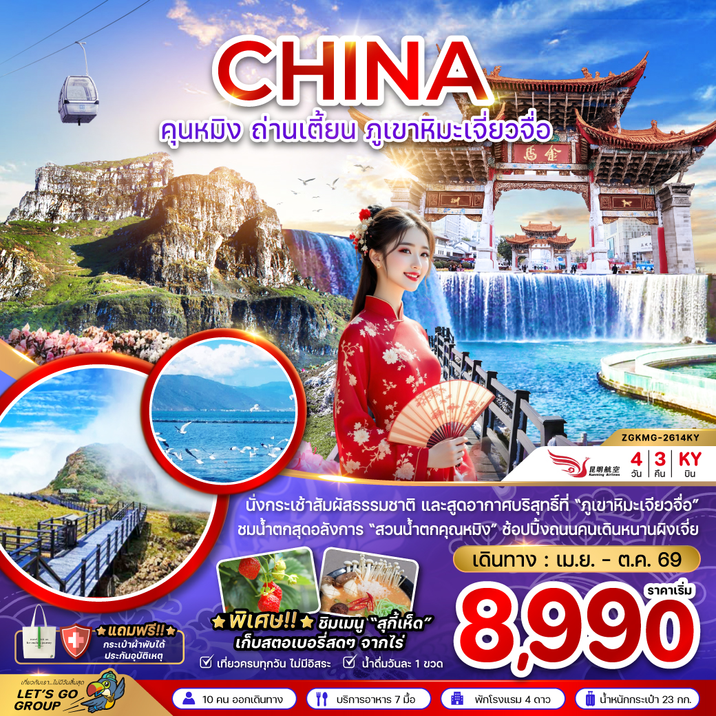

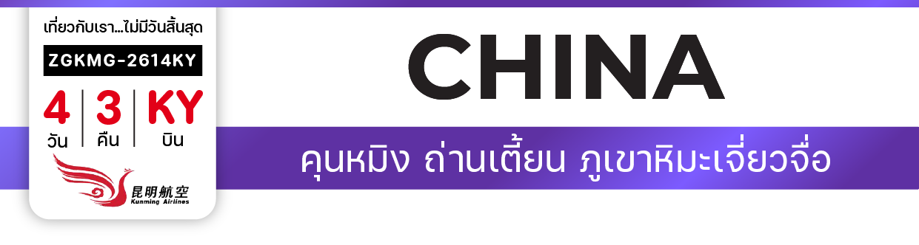

ไฟล์ทบิน
เวลาออก
เวลาถึง
ไฟล์ทบิน
เวลาออก
เวลาถึง
KY8370
19:30
23:05
KY8369
17:05
18:30
BKK
KMG
เริ่ม
8,990
บาท
น้ำหนักกระเป๋า 23 Kg
อาหาร 7 มื้อ
โปรแกรมเดินทาง 4 วัน 3 คืน KUNMING AIRLINES
เมษายน - ตุลาคม 2569
KMG
BKK
วันที่ | โปรแกรมทัวร์ | เช้า เที่ยง เย็น |  |  | โรงแรม
1 | สนามบินสุวรรณภูมิ – สนามบินคุนหมิงฉางสุ่ย |  |  |  | FEI XING HOTEL  หรือเทียบเท่า
2 | เมืองถ่านเตี้ยน – ภูเขาหิมะเจียวจื่อ – นั่งรถแบตเตอรี่ของทางอุทยาน – นั่งกระเช้าไฟฟ้าเจี่ยวจือ – ไร่สตรอเบอรี่ |  |  |  | WANG TONG HOTEL  หรือเทียบเท่า
3 | เมืองคุนหมิง – ร้านหยกจีน – สวนน้ำตกคุนหมิง – ตำหนักทองจินเตี้ยน – ซุ้มประตูม้าทองไก่หยก  – ถนนคนเดินหนานผิงเจี่ย |  |  |  | THE WILTON HOTEL  หรือเทียบเท่า
4 | ทะเลสาบเตียนฉือ – สนามบินคุนหมิงฉางสุ่ย – สนามบินสุวรรณภูมิ Option:เขาซีซานหรือ สโนว์เวิล์ด |  | สุกี้เห็ด
** รายการทัวร์ข้างต้นอาจมีการเปลี่ยนแปลงตามความเหมาะสม **

อัตราค่าบริการ
วันเดินทาง  ราคาทัวร์/ท่าน  พักห้องละ 2-3 ท่าน |  | ราคาทัวร์/ท่าน  พักห้องละ 2-3 ท่าน  เด็กและหนังสือเดินทางต่างชาติ | ราคาไม่รวม  ตั๋วเครื่องบิน | ราคา  ห้องพักเดี่ยว
02 – 05 เมษายน 2569 | (พฤ.-อา.) | 10,990 | 7,990 | 3,900
03 – 06 เมษายน 2569 | (ศ.-จ.) | 11,990 | 8,990 | 3,900
04 – 07 เมษายน 2569 | (ส.-อ.) | 11,990 | 8,990 | 3,900
10 – 13 เมษายน 2569 | (ศ.-จ.) | 14,990 | 11,990 | 3,900
11 – 14 เมษายน 2569 | (ส.-อ.) | 16,990 | 13,990 | 3,900
12 – 15 เมษายน 2569 | (อา.-พ.) | 16,990 | 13,990 | 3,900
13 – 16 เมษายน 2569 | (จ.-พฤ.) | 16,990 | 13,990 | 3,900
16 – 19 เมษายน 2569 | (พฤ.-อา.) | 10,990 | 7,990 | 3,900
17 – 120 เมษายน 2569 | (ศ.-จ.) | 10,990 | 7,990 | 3,900
18 – 21 เมษายน 2569 | (ส.-อ.) | 10,990 | 7,990 | 3,900
23 – 26 เมษายน 2569 | (พฤ.-อา.) | 10,990 | 7,990 | 3,900
24 – 27 เมษายน 2569 | (ศ.-จ.) | 10,990 | 7,990 | 3,900
25 – 28 เมษายน 2569 | (ส.-อ.) | 10,990 | 7,990 | 3,900
30 เม.ย. – 03 พ.ค. 2569 | (พฤ.-อา.) | 14,990 | 11,990 | 3,900
07 – 10 พฤษภาคม 2569 | (พฤ.-อา.) | 10,990 | 7,990 | 3,900
08 – 11 พฤษภาคม 2569 | (ศ.-จ.) | 10,990 | 7,990 | 3,900
14 – 17 พฤษภาคม 2569 | (พฤ.-อา.) | 10,990 | 7,990 | 3,900
15 – 18 พฤษภาคม 2569 | (ศ.-จ.) | 10,990 | 7,990 | 3,900
21 – 24 พฤษภาคม 2569 | (พฤ.-อา.) | 9,990 | 6,990 | 3,900
22 – 25 พฤษภาคม 2569 | (ศ.-จ.) | 9,990 | 6,990 | 3,900
23 – 26 พฤษภาคม 2569 | (ส.-อ.) | 9,990 | 6,990 | 3,900
30 พ.ค. – 02 มิ.ย. 2569 | (ส.-อ.) | 9,990 | 6,990 | 3,900
ต่อ

อัตราค่าบริการ
วันเดินทาง  ราคาทัวร์/ท่าน  พักห้องละ 2-3 ท่าน |  | ราคาทัวร์/ท่าน  พักห้องละ 2-3 ท่าน  เด็กและหนังสือเดินทางต่างชาติ | ราคาไม่รวม  ตั๋วเครื่องบิน | ราคา  ห้องพักเดี่ยว
31 พ.ค. – 03 มิ.ย. 2569 | (อา.-พ.) | 11,990 | 8,990 | 3,900
01 – 04 มิถุนายน 2569 | (จ.-พฤ.) | 10,990 | 7,990 | 3,900
12 – 15 มิถุนายน 2569 | (ศ.-จ.) | 8,990 | 5,990 | 3,900
19 – 22 มิถุนายน 2569 | (ศ.-จ.) | 9,990 | 6,990 | 3,900
26 – 29 มิถุนายน 2569 | (ศ.-จ.) | 9,990 | 6,990 | 3,900
03 – 06 กันยายน 2569 | (พฤ.-อา.) | 10,990 | 7,990 | 3,900
04 – 07 กันยายน 2569 | (ศ.-จ.) | 10,990 | 7,990 | 3,900
05 – 08 กันยายน 2569 | (ส.-อ.) | 10,990 | 7,990 | 3,900
10 – 13 กันยายน 2569 | (พฤ.-อา.) | 10,990 | 7,990 | 3,900
11 – 14 กันยายน 2569 | (ศ.-จ.) | 10,990 | 7,990 | 3,900
12 – 15 กันยายน 2569 | (ส.-อ.) | 10,990 | 7,990 | 3,900
17 – 20 กันยายน 2569 | (พฤ.-อา.) | 10,990 | 7,990 | 3,900
18 – 21 กันยายน 2569 | (ศ.-จ.) | 10,990 | 7,990 | 3,900
19 – 22 กันยายน 2569 | (ส.-อ.) | 10,990 | 7,990 | 3,900
24 – 27 กันยายน 2569 | (พฤ.-อา.) | 10,990 | 7,990 | 3,900
25 – 28 กันยายน 2569 | (ศ.-จ.) | 10,990 | 7,990 | 3,900
08 – 11 ตุลาคม 2569 | (พฤ.-อา.) | 10,990 | 7,990 | 3,900
09 – 12 ตุลาคม 2569 | (ศ.-จ.) | 10,990 | 7,990 | 3,900
10 – 13 ตุลาคม 2569 | (ส.-อ.) | 11,990 | 8,990 | 3,900
12 – 15 ตุลาคม 2569 | (จ.-พฤ.) | 10,990 | 7,990 | 3,900
13 – 16 ตุลาคม 2569 | (อ.-ศ.) | 10,990 | 7,990 | 3,900
14 – 17 ตุลาคม 2569 | (พ.-ส.) | 10,990 | 7,990 | 3,900
ต่อ

อัตราค่าบริการ
วันเดินทาง  ราคาทัวร์/ท่าน  พักห้องละ 2-3 ท่าน |  | ราคาทัวร์/ท่าน  พักห้องละ 2-3 ท่าน  เด็กและหนังสือเดินทางต่างชาติ | ราคาไม่รวม  ตั๋วเครื่องบิน | ราคา  ห้องพักเดี่ยว
15 – 18 ตุลาคม 2569 | (พฤ.-อา.) | 10,990 | 7,990 | 3,900
16 – 19 ตุลาคม 2569 | (ศ.-จ.) | 10,990 | 7,990 | 3,900
17 – 20 ตุลาคม 2569 | (ส.-อ.) | 10,990 | 7,990 | 3,900
19 – 22 ตุลาคม 2569 | (จ.-พฤ.) | 9,990 | 6,990 | 3,900
22 – 25 ตุลาคม 2569 | (พฤ.-อา.) | 11,990 | 8,990 | 3,900
23 – 26 ตุลาคม 2569 | (ศ.-จ.) | 11,990 | 8,990 | 3,900
24 – 27 ตุลาคม 2569 | (ส.-อ.) | 10,990 | 7,990 | 3,900
26 – 29 ตุลาคม 2569 | (จ.-พฤ.) | 9,990 | 6,990 | 3,900
29 ต.ค. – 01 พ.ย. 2569 | (พฤ.-อา.) | 10,990 | 7,990 | 3,900
30 ต.ค. – 02 พ.ย. 2569 | (ศ.-จ.) | 10,990 | 7,990 | 3,900
31 ต.ค. – 03 พ.ย. 2569 | (ส.-อ.) | 10,990 | 7,990 | 3,900
อัตรานี้ ยังไม่รวม ค่าทิปคนขับรถ มัคคุเทศก์ท้องถิ่น และ หัวหน้าทัวร์ 2,000 บาท/ท่าน/ทริป
อัตราค่าบริการสำหรับเด็กอายุไม่เกิน 2 ปี ณ วันเดินทางกลับ (Infant) ท่านละ 5,000 บาท
ทัวร์นี้มีร้านช้อปปิ้ง 2 ร้าน ร้านสมุนไพรจีน และร้านหยกจีน สินค้าไม่บังคับซื้อ
สินค้าขึ้นอยู่กับความพึงพอใจของท่าน กรณีไม่ประสงค์เข้าร้านมีค่าบริการเพิ่ม 2,000 บาท/ท่าน

สำคัญโปรดอ่าน
- กรุณาทำการจองล่วงหน้าก่อนเดินทางอย่างน้อย 45 วัน พร้อมชำระเงินมัดจำ ท่านละ 5,000 บาท/ท่าน และชำระส่วนที่เหลือ 35 วัน ก่อนการเดินทาง กรณีวันเดินทางน้อยกว่า 35 วัน หรือ ราคาทัวร์พิเศษต้องชำระค่าทัวร์เต็มจำนวน 100% เท่านั้น
- อัตราค่าบริการนี้ จำเป็นต้องมีผู้เดินทาง จำนวน 10 ท่าน ขึ้นไป ในแต่ละคณะ กรณีที่มีผู้เดินทางไม่ถึงตามจำนวนที่กำหนด ทางบริษัทฯ ขอสงวนสิทธิ์ในการเลื่อนการเดินทาง หรือเปลี่ยนแปลงอัตราค่าบริการ (ปรับราคาเพิ่มขึ้น เพื่อให้คณะได้ออกเดินทาง ตามความต้องการ)
- ท่านที่ต้องออกบัตรโดยสารภายในประเทศ (ตั๋วเครื่องบิน, รถทัวร์, รถไฟ) กรุณาสอบถามที่เจ้าหน้าที่ทุกครั้งก่อนทำการออกบัตรโดยสาร เนื่องจากสายการบินอาจมีการปรับเปลี่ยนไฟล์ท หรือ เวลาบิน โดยไม่แจ้งให้ทราบล่วงหน้า และการแนะนำจากเจ้าหน้าที่เป็นเพียงการแนะนำเท่านั้น
- ระหว่างท่องเที่ยวหากนักท่องเที่ยวได้รับการตรวจยืนยันว่ามีเชื้อโควิด ทางโรงแรมอาจมีค่าทำความสะอาดห้องพักเพิ่มเติม (ไม่รวมอยู่ในรายการทัวร์)
- ทัวร์นี้มีลงร้านช้อปปิ้งตามรายการระบุซึ่งนักท่องเที่ยวต้องใช้เวลาในร้านไม่ต่ำกว่า 90 นาทีต่อร้าน นักท่องเที่ยวจะซื้อหรือไม่ขึ้นอยู่กับความพึงพอใจ และสินค้าในร้านไม่ได้เกี่ยวข้องกับบริษัทฯ สินค้าบางรายการอาจไม่สามารถเปลี่ยนคืน หรือขอเงินคืนได้ กรณีนักท่องเที่ยวไม่ประสงค์เข้าร้านมีค่าใช้จ่าย 2,000 บาท/ท่าน
- ในกรณีที่ภาครัฐทั้งไทย และประเทศปลายทางมีข้อกำหนดในการกักตัว หรือ การตรวจหาเชื้อโควิด-19 ทุกประเภท ผู้เดินทางต้องรับผิดชอบค่าใช้จ่ายส่วนนี้ด้วยตัวท่านเอง (ไม่รวมอยู่ในรายการทัวร์)
- ของสมนาคุณไม่สามารถเปลี่ยนแปลงเป็นส่วนลดหรือเงินสดได้
- เงื่อนไขกรมธรรม์เป็นไปตามเงื่อนไขของบริษัทฯประกันเป็นผู้พิจารณา
- อัตรานี้ ไม่รวม ค่าวีซ่าท่องเที่ยวแบบหมู่คณะ 1,500 บาท วีซ่าหมู่คณะสำหรับหนังสือเดินทางไทย และต้องเดินทางไป-กลับพร้อมคณะเท่านั้น (ถ้ามี)
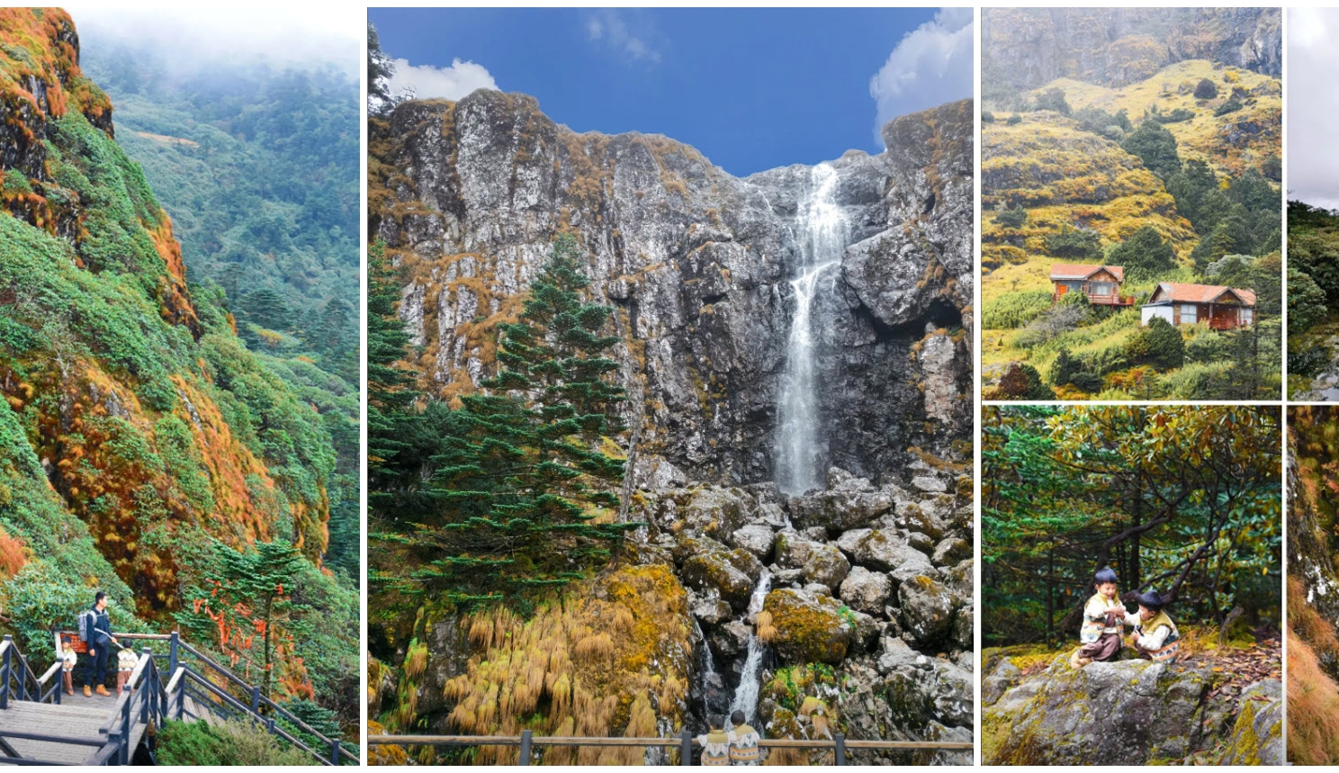
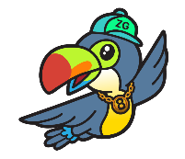
Day1 สนามบินสุวรรณภูมิ – สนามบินคุนหมิงฉางสุ่ย

17.00 พร้อมกันที่ สนามบินสุวรรณภูมิ อาคารผู้โดยสารขาออก เคาน์เตอร์สายการบิน KUNMING AIRLINES โดยมีเจ้าหน้าที่ เลทส์โกกรุ๊ปให้การต้อนรับและอำนวยความสะดวกในการเช็คอินให้แก่ท่าน
19.30 นำท่านเดินทางสู่ สนามบินคุนหมิงฉางสุ่ย ประเทศจีน เที่ยวบินที่ KY8370
23.05 เดินทางถึง สนามบินคุนหมิงฉางสุ่ย ประเทศจีน หลังจากนั้นนำผ่านด่านตรวจคนเข้าเมือง รับกระเป๋าสัมภาระ หลังจากนั้นออกเดินทางท่องเที่ยวตามรายการ (เวลาที่ประเทศจีนเร็วกว่าประเทศไทย 1 ชั่วโมง)
ที่พัก FEI XING HOTEL เทียบเท่าหรือระดับ 4 ดาวท้องถิ่น

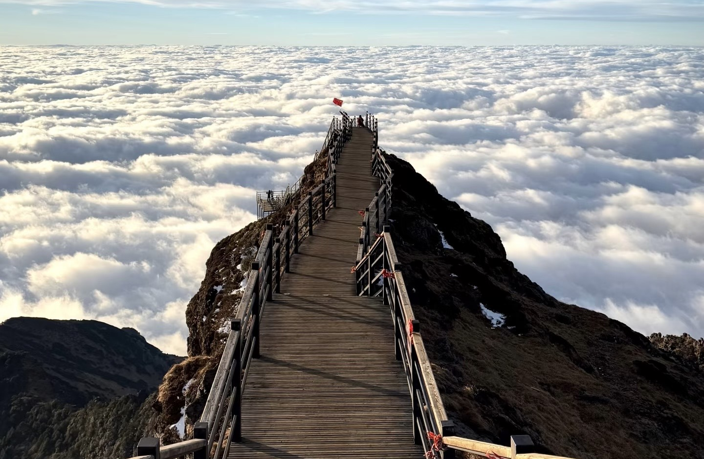
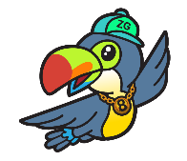
Day2 เมืองถ่านเตี้ยน – ภูเขาหิมะเจียวจื่อ – นั่งรถแบตเตอรี่ของทางอุทยาน – นั่งกระเช้าไฟฟ้าเจี่ยวจือ
– ไร่สตรอเบอรี่

เช้า บริการอาหารเช้า ณ ห้องอาหารของโรงแรม
หลังอาหารเช้านำท่านออกเดินางสู่ เมืองถ่านเตี้ยน เป็นเมืองที่ตั้งอยู่ทางตะวันตกของมณฑลยูนนาน โอบล้อมด้วยภูเขาและธรรมชาติอันอุดมสมบูรณ์ จึงมีภูมิทัศน์ที่งดงามและอากาศเย็นสบายตลอดปี (ใช้เวลาเดินทางประมาณ 3 ชั่วโมงครึ่ง)
เที่ยง บริการอาหารกลางวัน ณ ภัตตาคาร
สัมผัสความงดงามของ ภูเขาหิมะเจียวจื่อ ในช่วงฤดูหนาว เมื่อยอดเขาถูกปกคลุมด้วยหิมะขาวโพลนราวกับอยู่ในโลกแห่งเทพนิยาย ท่ามกลางอากาศหนาวเย็นและทิวทัศน์ของขุนเขาสลับซับซ้อน นักท่องเที่ยวสามารถ นั่งกระเช้าไฟฟ้า ขึ้นสู่จุดชมวิวด้านบน เพื่อชมความงดงามของภูเขาหิมะจากมุมสูง และยังมี รถแบตเตอรี่ ให้บริการภายในอุทยาน เพื่ออำนวยความสะดวกในการเดินทางท่องเที่ยวรอบพื้นที่ ชมธรรมชาติได้อย่างสะดวกสบาย ที่นี่คือจุดหมายยอดนิยมในฤดูหนาวของยูนนาน ที่ไม่ควรพลาดสำหรับผู้ที่อยากสัมผัสเสน่ห์แห่งหิมะใกล้เมืองคุนหมิง รวมรถแบตรี่แล้ว หิมะบนเทือกเขาขึ้นอยู่กับสภาพอากาศ
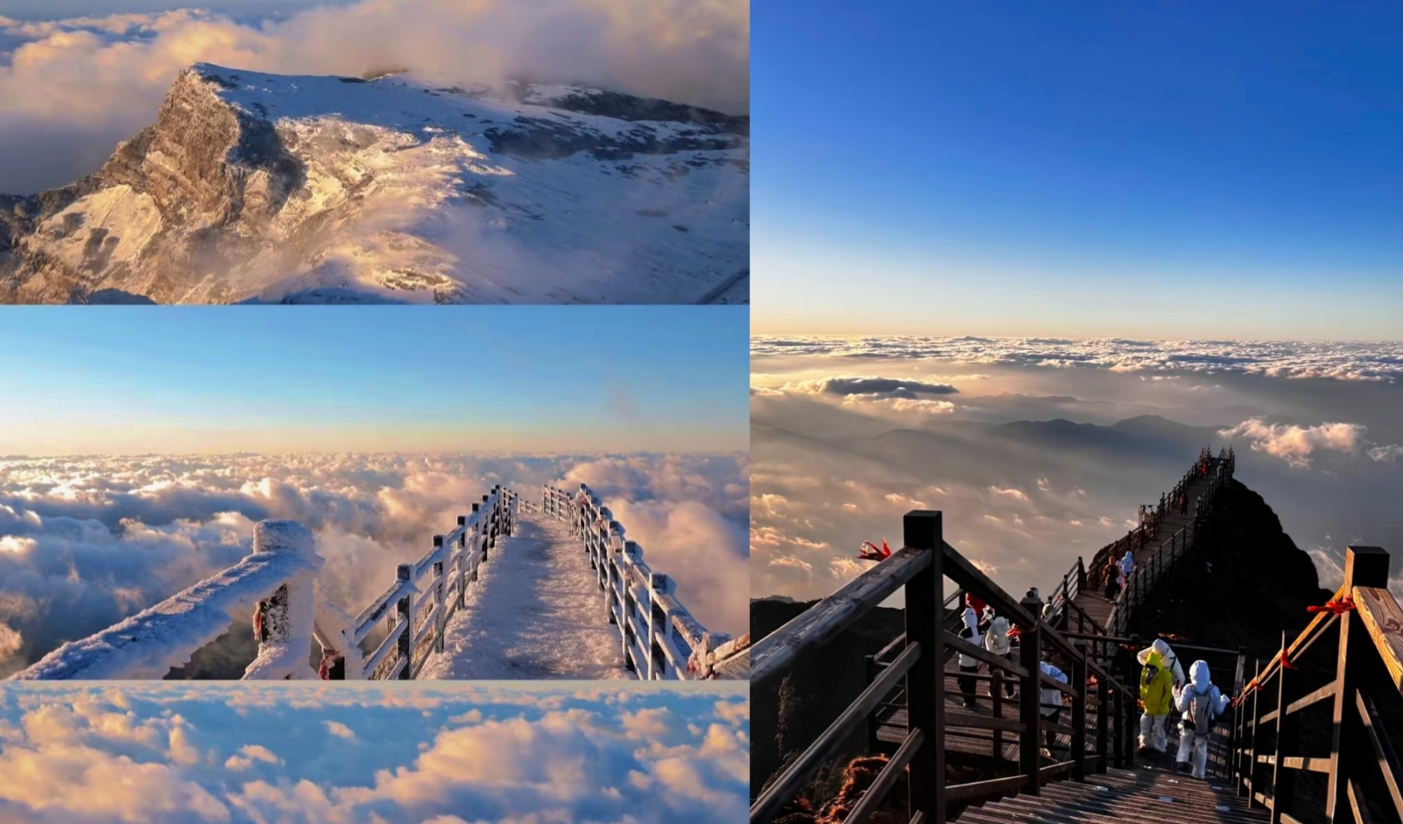

นำท่านเยี่ยมชม ไร่สตรอเบอรี่ ให้ทุกท่านได้ลองชิมสตรอเบอรี่สดๆจากทางไร่ อีกทั้งทุกท่านยังได้ชมวิธีการปลูก และการดูแลรักษาที่ก่อให้เกิดผลสตรอเบอรี่ขนาดใหญ่ หวานหอมชวนน่ารับประทาน จนเป็นที่ชื่นชอบของชาวจีนและชาวต่างชาติ รวมถึงยังเป็นผลไม้ส่งออกของประเทศอีกด้วย นำทุกท่านเลือกเก็บ สตรอเบอรี่ และเลือกชิมสตรอเบอรี่จากภายในไร่ หรือทุกท่านสามารถเลือกซื้อกลับเป็นของฝาก ราคาโดยประมาณกิโลละ 60-80 หยวน หมายเหตุ: ช่วงเวลาที่ผลสตรอเบอรี่จะสามารถเก็บได้ ขึ้นอยู่กับสภาพอากาศในแต่ละฤดูกาล ในกรณีที่ผลสตรอเบอรี่ไม่สามารถเก็บได้ ทางบริษัทขอสงวนสิทธิ์เปลี่ยนแปลงสวนผลไม้ และ/หรือ รายการแทนรายการดังกล่าว และไม่คืนเงินเนื่องจากไร่ไม่มีค่าเข้า | 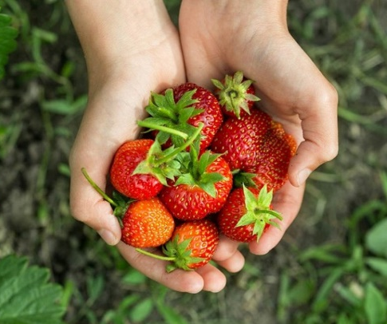
ค่ำ บริการอาหารค่ำ ณ ภัตตาคาร
ที่พัก WANG TONG HOTEL เทียบเท่าหรือระดับ 4 ดาวท้องถิ่น
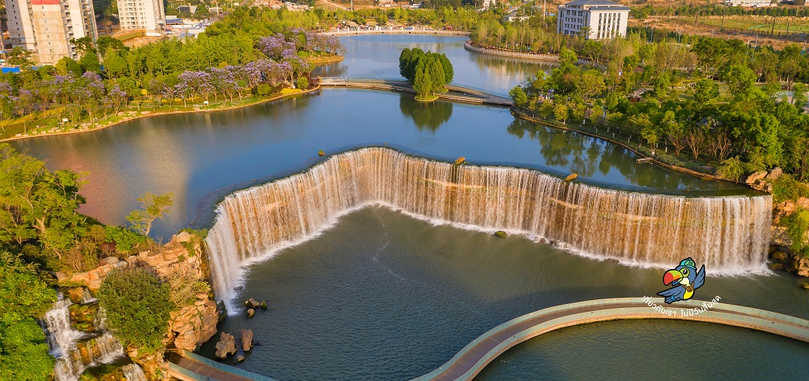
Day3 เมืองคุนหมิง – ร้านหยกจีน – สวนน้ำตกคุนหมิง – ตำหนักทองจินเตี้ยน – ซุ้มประตูม้าทองไก่หยก
– ถนนคนเดินหนานผิงเจี่ย

เช้า บริการอาหารเช้า ณ ห้องอาหารของโรงแรม
นำท่านเดินทางสู่ เมืองคุนหมิง เมืองที่ได้รับการขนานนามว่า “เมืองแห่งฤดูใบไม้ผลิ” ด้วยที่ว่า มีสภาพอากาศที่เย็นสบายตลอดทั้งปี เป็นเมืองหลวงและเมืองที่ใหญ่ที่สุดของมณฑลยูนนาน ในภาคตะวันตกเฉียงใต้ของประเทศจีน มณฑลยูนนานมีภูมิอากาศเย็นสบาย ฤดูหนาวอากาศไม่หนาวจัดและฤดูร้อนอากาศไม่ร้อนจัด อุณหภูมิเฉลี่ยตลอดปีอยู่ระหว่าง 15–20 องศาเซลเซียส
เที่ยง บริการอาหารกลางวัน ณ ภัตตาคาร
นำท่านชม ร้านหยกจีน สัมผัสเสน่ห์อัญมณีมงคลของจีน เลือกชมงานแกะสลักหยกที่มีความหมายดี เชื่อกันว่าเสริมสิริมงคล โชคลาภ และความเจริญรุ่งเรือง
นำท่านชม สวนน้ำตกคุนหมิง แลนด์มาร์กสุดอลังการกลางเมืองคุนหมิง ที่โดดเด่นด้วยน้ำตกจำลองขนาดมหึมาซึ่งถือเป็นหนึ่งในน้ำตกเมืองที่ใหญ่ที่สุดในประเทศจีน สายน้ำไหลลดหลั่นลงมาท่ามกลางภูมิทัศน์เขียวขจี สวยงามราวภาพวาด ที่นี่เป็นจุดพักผ่อนยอดนิยมของทั้งคนท้องถิ่นและนักท่องเที่ยว บรรยากาศร่มรื่น เหมาะสำหรับการเดินเล่น ถ่ายรูป หรือปิกนิกในวันอากาศดี โดยเฉพาะยามเย็นที่แสงอาทิตย์กระทบสายน้ำเป็นประกายระยิบระยับ สร้างความประทับใจไม่รู้ลืม ใครมาเยือนคุนหมิงต้องแวะมาสัมผัสความงามแห่งนี้ให้ได้สักครั้ง
นำท่านชม ตำหนักทองจินเตี้ยน วัดเก่าแก่คู่เมืองคุนหมิงที่สร้างขึ้นบนยอดเขามิงเฟิง โดดเด่นด้วยสถาปัตยกรรมทองสัมฤทธิ์ทั้งหลัง เปล่งประกายท่ามกลางป่าเขาและสายหมอกยามเช้า ที่นี่คือสถานที่ศักดิ์สิทธิ์และจุดชมวิวเมืองคุนหมิงจากมุมสูงที่งดงามที่สุดแห่งหนึ่ง

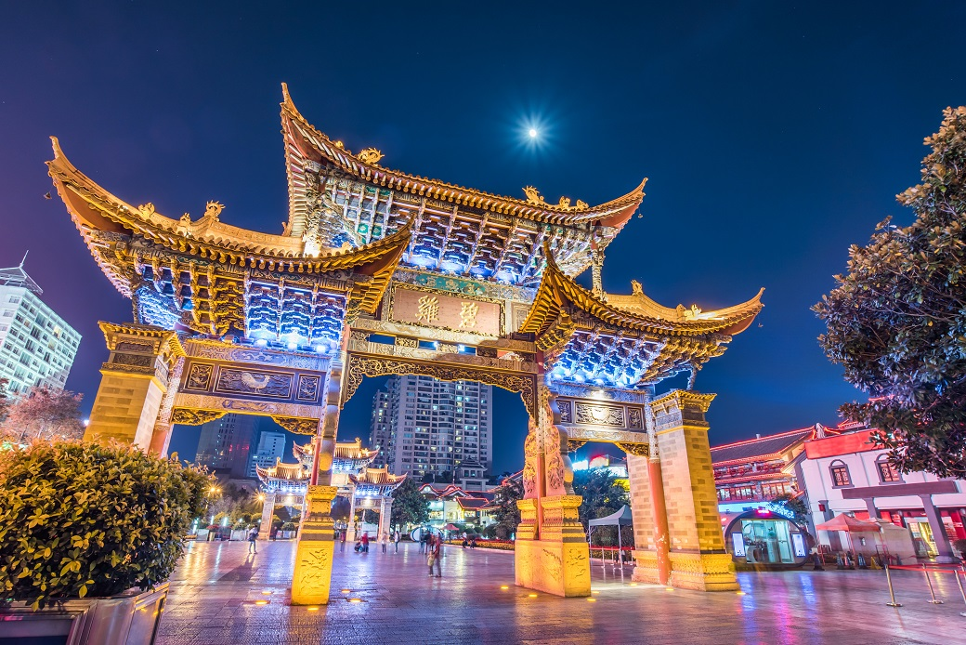

นำท่านชม ซุ้มประตูม้าทองไก่หยก สัญลักษณ์สำคัญของเมืองคุนหมิง สร้างขึ้นตั้งแต่สมัยราชวงศ์หมิง เป็นจุดถ่ายรูปยอดนิยมที่เต็มไปด้วยชีวิตชีวา รายล้อมด้วยร้านค้า คาเฟ่ และแสงสีของเมืองในยามค่ำคืน เหมาะแก่การเดินเล่นสัมผัสบรรยากาศแบบท้องถิ่นแท้ๆ
จากนั้นอิสระท่าน ถนนคนเดินหนานผิงเจี่ย ย่านช้อปปิ้งสุดคึกคักใจกลางเมืองคุนหมิง เต็มไปด้วยร้านแบรนด์ดังและของกินพื้นเมืองมากมาย ไฮไลต์ที่ห้ามพลาดคือร้าน Pop Mart ของสะสมสุดฮิตที่ถูกใจสายคอลเลกชันและคนรักของเล่นดีไซน์เก๋
ค่ำ อิสระอาหารค่ำเพื่อความสะดวกในการท่องเที่ยว
ที่พัก THE WILTON HOTEL เทียบเท่าหรือระดับ 4 ดาวท้องถิ่น
Day4 ทะเลสาบเตียนฉือ – ร้านสมุนไพรจีน – สนามบินคุนหมิงฉางสุ่ย – สนามบินสุวรรณภูมิ

เช้า บริการอาหารเช้า ณ ห้องอาหารของโรงแรม
นำท่านเดินทางสู่ ทะเลสาบเตียนฉือ เป็นทะเลสาบปิดขนาดใหญ่ ตั้งอยู่ติดกับเมืองคุนหมิง ทะเลสาบมีความยาวจากเหนือจรดใต้ 36.5 กิโลเมตร ลักษณะของทะเลสาบมีรูปร่างคล้ายกับพระจันทร์เสี้ยว ถูกห้อมล้อมด้วยภูเขาทั้ง 4 ด้านซึ่งถือเป็นทัศนียภาพของภูมิประเทศที่มีความสวยงามเป็นอย่างยิ่ง นำท่านชม ร้านสมุนไพรจีน พบกับสมุนไพรจีนสูตรโบราณและผลิตภัณฑ์ดูแลสุขภาพ เรียนรู้ศาสตร์การแพทย์แผนจีนที่สืบทอดมายาวนาน เหมาะสำหรับซื้อเป็นของฝาก
เที่ยง บริการอาหารกลางวัน ณ ภัตตาคาร พิเศษ ... เมนูสุกี้เห็ด

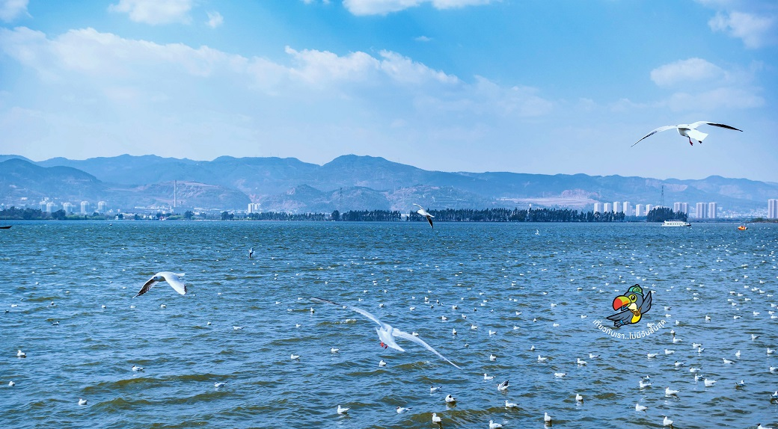

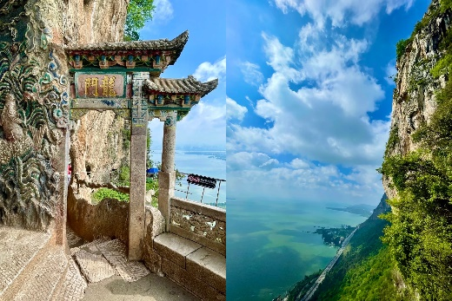 | Option A : เขาซีซาน ราคาประมาณ 1,000 บาท/ท่าน  ภูเขาศักดิ์สิทธิ์ริมทะเลสาบเตียนฉือ ที่รายล้อมด้วยธรรมชาติอันร่มรื่นและวิวเมืองคุนหมิงแบบพาโนรามา ไฮไลต์คือ “ประตูมังกรซีซาน” จุดชมวิวบนหน้าผาสูงที่สามารถมองเห็นทะเลสาบเตียนฉือได้สุดสายตา สวยงามราวภาพวาด
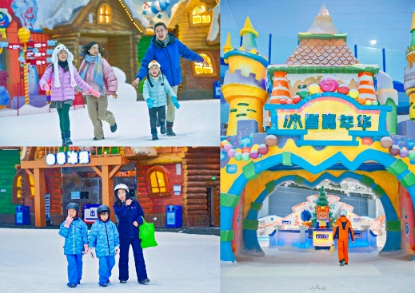 | Option B : สโนว์เวิล์ด ราคาประมาณ 1,000 บาท/ท่าน  สัมผัสประสบการณ์หิมะและอากาศหนาวตลอดทั้งปี สนุกกับกิจกรรมสกีและเครื่องเล่นบนลานหิมะในร่ม เหมาะสำหรับทุกเพศทุกวัย ให้คุณเพลิดเพลินกับโลกหิมะท่ามกลางเมืองคุนหมิง (รวมอุปกรณ์กันหนาว ไม่รวมค่าเช่าอุปกรณ์การเล่นสกี)
รายการทัวร์เสริมสามารถเลือกได้เพียง 1 รายการเท่านั้น
โดยทางบริษัทฯจะพิจารณาเลือกโปรแกรมจากตัวเลือกที่นักท่องเที่ยวเลือกมากที่สุดเป็นหลัก
ได้เวลาอันสมควรนำท่านเดินทางสู่ สนามบินคุนหมิงฉางสุ่ย เพื่อเดินทางกลับประเทศไทย
17.05 นำท่านเดินทางสู่ สนามบินสุวรรณภูมิ ประเทศไทย เที่ยวบินที่ KY8369
18.50 เดินทางถึง สนามบินสุวรรณภูมิ ประเทศไทย โดยสวัสดิภาพ ... พร้อมความประทับใจ

